LEGENDE | SYMBOLE ou REPRESENTATION
Poste de sécurité
Extincteur
Responsable d'E.S. | R. ES
Véhicule d’intervention | 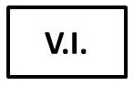
Ambulance | 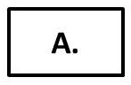
Médecin | MED.
Dépanneur
Poste de soins
Buvette / Snack * | 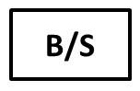
Construction * | CONST.
Zone interdite délimitée/matérialisée + dimensions * | 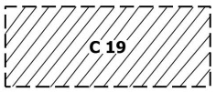  ZONE
Ruban balise
("Rubalise")
Sens de la course
Fossé + profondeur*  (ligne épaisse = bord de route) | P: ?M  P: ?M  P: ?M
Talus + hauteur *  (ligne fine = faite du talus) | H:M?  H:M?  H:M?
Heras | 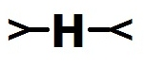
Nadar | 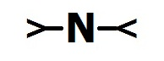
LEGENDE | SYMBOLE ou REPRESENTATION
Gros ballot, Big-Bag
Pneus | 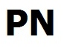
Protection/Petit ballot
Déviation
Poteau électrique
Fil barbelé / Clôture
Haie / Buisson | 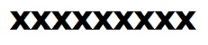
Rivière / Eau
Arbre
Caniveau | 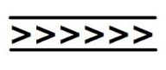
Zone 10 mètres Simple (à orienter)
Zone 10 mètres Double (Recto-Verso)
Cônes
Zone de Prévention captage d'eaux  +Fin de Zone | 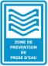
Si utile :
Route en montée
Route en descente
Route horizontale
WAY OUT : Sortie directe pour les véhicules de secours (ambulance, pompier) | 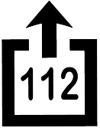

* à situer de manière précise, en adaptant le dessin à la configuration réelle

